Муниципальное бюджетное учреждение дополнительного образования «Станция Юных Техников»

Методическое пособие
История шарфа

Муниципальное бюджетное учреждение дополнительного образования «станция юных техников»

Педагог дополнительного образования Анисимова Марина Владимировна
МБУ ДО «СЮТ»
09.02.2016

История шарфа.
Как вы думаете, для чего нужен шарф?
Да, мы надеваем шарф, чтобы было тепло, чтобы закрыть шею, а иногда и нос. Но шарф еще служит для создания образа, как украшение. А еще он служил знаком воинских отличий.
А знаете ли вы, что шарф имеет очень давнюю историю?
Считают, что шарф появился 2000 лет назад, в Древнем Китае. Во время раскопок были найдены терракотовые фигуры китайских воинов, у которых шея была обмотана куском прямоугольной материи. Шарфы длительное время применяли как защиту шеи от сильных морозов и ветров.
Предшественник сегодняшних теплых шарфов появился в Древнем Риме. Его носили римские легионеры, укрываясь от непривычного холода и ветра во время походов в Галлию и Германию. Они повязывали шарфы на шею, защищая горло от холода, подкладывали их под доспехи в боях. А военачальники поверх мускульного панциря надевали офицерский шарф красного цвета с золотыми кручеными нитями.
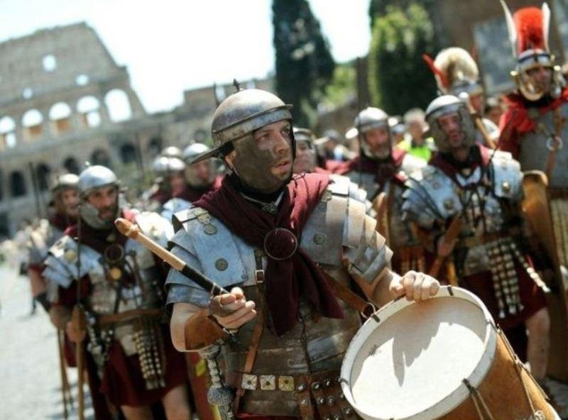
После распада Римской империи средневековые румынские племена унаследовали вместе с именем и языком Рима и его обычаи. Один из них - ношение шейных платков. Оттуда эта мода перешла в Хорватию. В 1648 году хорватский ударный полк в честь празднования победы над турками приехал в Париж. На шее каждого воина был шарф.
Блистательный Людовик 14 (король Франции) любил все красивое и необычное, поэтому это хорватское новшество пришлось ему по душе. Шейные платки так восхитили «короля-солнце», что он тут же назначил себе дворецкого, в обязанности которого вменялась забота о королевских шейных украшениях.
Мало того, Людовик сделал шейный платок знаком принадлежности к дворянству А затем дело не обошлось и без прелестной дамы. Герцогиня Луиза де Лавальер, одна из фавориток короля, придумала завязывать платок совершенно по-особому, в форме бабочки.

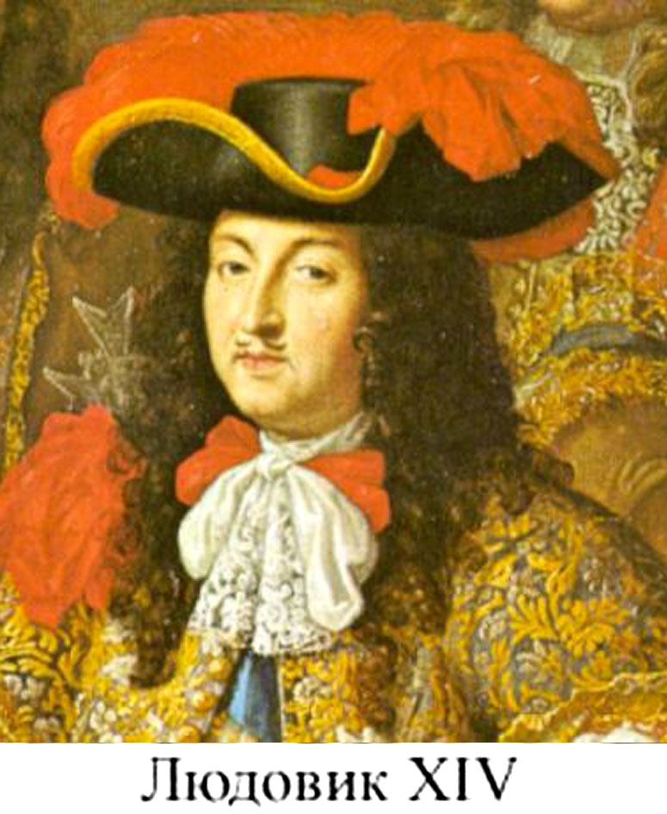
И вновь военные события повлияли на моду: в 1692 году в ходе войны за испанский трон армию Людовика XIV, расположившуюся под бельгийской деревней Стейнкерк, внезапно атаковал полк англичан. Французским офицерам, застигнутым врасплох, некогда было завязывать шейные платки по всем правилам военной моды. Они просто намотали их на шею, завязав концы простым узлом и заткнув их в петлицу мундира. Так родился стиль стейнкерк. Стейнкерки носили и мужчины, и женщины.
Петр I, создавая регулярную русскую армию, позаботился о ее форме. Первоначально офицерское обмундирование ничем не отличалось от солдатского. Первым элементом отличия офицеров от солдат стал офицерский шарф.
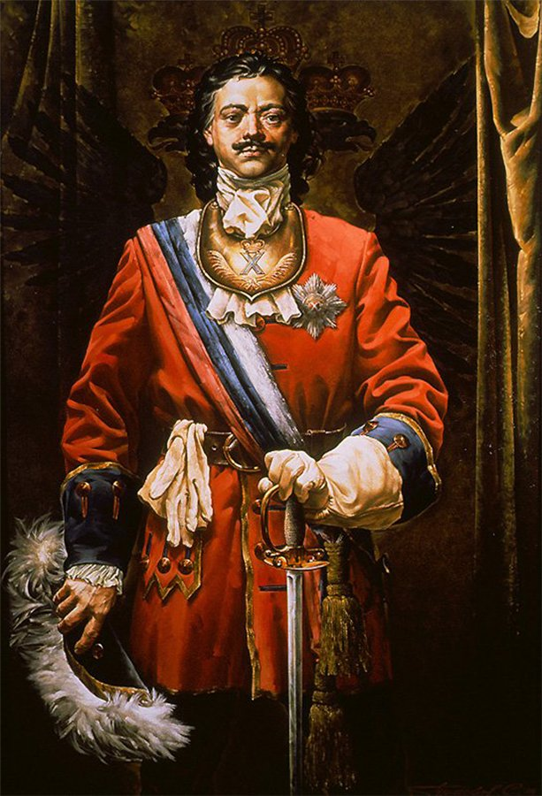
Первоначально он представлял собой шелковую ленту цветов русского флага (белый, синий, красный) длиной около полутора метров. На концах этой ленты крепились кисти из серебряной или золотой крученой нити. Шарф надевался через правое плечо, а концы завязывались узлом у левого бедра.
Во времена Французской революции было модно носить огромные крахмальные платки из муслина, которые несколько раз обматывали вокруг шеи. Французы носили широкие платки из белой материи. Революционеры, как всегда, отличились: в знак протеста против белых платков cтали носить черный галстук («черный, как проклятье»).

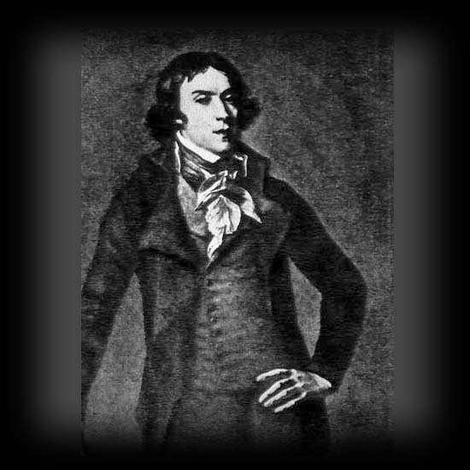

Во Франции эти огромные платки называли «энкруаябль», что значит «не-вероятный». Чтобы носить энкруаябль, требовалась определенная сноровка. В Париже были даже популярны частные уроки, на которых обучали искусству повязывать и носить эти платки.
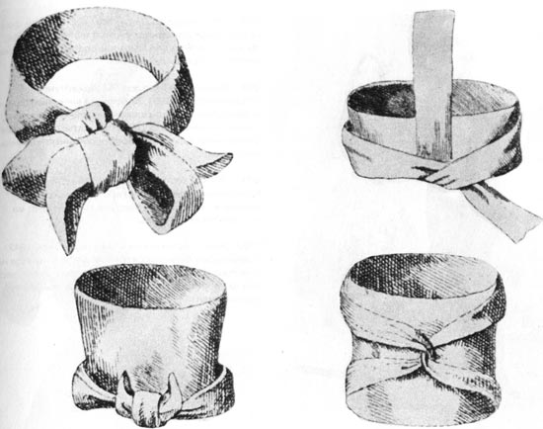
В России в этом году шарф подвергся гонениям. На престол восходит Павел I. Он вводит в армии жесткую дисциплину. Всякая вольность в одежде исключается. Павел однозначно определяет место шарфа — на поясе камзола под мундиром. Появилась даже офицерская форма и вовсе без шарфа. В 1801 году гвардейские офицеры убивают императора в спальне Михайловского замка. Ирония истории — орудием убийства Павла был офицерский шарф.
У шарфа появилось новое название. Небольшой мужской шарф во Франции назывался сache nez, что означает «тайник для носа».
Там кашне носили молодые щеголи, пытаясь своим необычным обликом выразить протест против обывательских вкусов. В XIX веке кашне шили из узорчатых тонких тканей ярких цветов, затем вошли в моду шерстяные кашне в клетку. В России того времени отношение к модникам, носившим кашне, было негативное. Этот шарф даже воспринимался как признак инакомыслия.
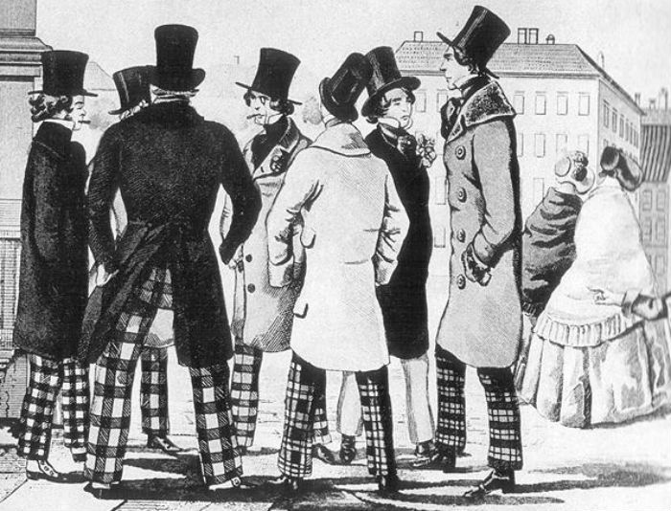
Моду на шарфы возродил Марчелло Мастрояни. Знаменитый итальянский актер относился к числу тех кинозвезд, которые получали удовольствие от ношения шарфов, с большим артистизмом укладывая их вокруг шеи. А вот в советской России в это время шарф считался признаком буржуазности, мягкости и неразумности, и потому носить его решались только женщины и дети.
Триумфальное шествие шарфа по мировым подиумам. Практически у любого дизайнера вы найдете в коллекции этот модный аксессуар. Вариантов множество. Каждый сможет выбрать именно тот шарф, который придется вам по вкусу и выразит вашу индивидуальность.
Несмотря на то, что история шарфа началась еще во времена Древнего Китая, а вязание люди освоили тоже достаточно давно, вязаные шарфы, которые мы знаем и любим сегодня , которые сопровождают нас каждую осень и зиму, вошли в массовую моду не так давно. Примерно до середины 20-го века люди носили платки и шарфы, сотканные из тонкого кашемира, шелка. Вязаные шарфы носили те, кто не мог позволить себе дорогие аксессуары.

Новая эра вязаных шарфов наступила в середине 70-х годов 20-го века. Это произошло как в женской, так и в мужской моде. После яркой и самобытной моды 60-х с ее четкими линиями, жесткими формами, лаконичным кроем и тенденцией к мини наступила эпоха хиппи, а вместе с ней пришло увлечение природными материалами и вязанием. В это же время вязание стало едва ли не любимым увлечением женщин. Расцвет субкультуры «футбольных хулиганов» в Великобритании побудил производителей выпускать трикотажные шарфы с символикой команд.

У женщин мода на вязаные шарфы началась с подиума, когда француженка Соня Рикель и итальянский бренд «Missoni» продемонстрировал миру моды, насколько стильным может быть трикотаж. Женские журналы тех лет редко обходились без схем по вязанию шарфов, шапочек и варежек. Модники кутали нос в разноцветные толстые шарфы в полоску, с фактурными узорами, косичками, вывязанными цветами и узелками.

Современная мода позволяет носить вязаные шарфы не только со схожими по стилю деталями одежды. Их можно носить как в осенне-зимний период, так в весеннее-летний, когда прохладно, выбирая шарф из тонкой пряжи.
В современной моде дизайнеры то и дело оглядываются на 70-е годы, предлагая модели вязаных шарфов, будто сохранившихся с тех времен. Одним из самых популярных у кутюрье остается снуд – вязаный шарф-хомут, представляющий собой замкнутое кольцо.

Вязаные шарфы – это по-настоящему универсальный предмет гардероба, аксессуар, способный делать более ярким и индивидуальным самый простой наряд.

